RAPPORT TECHNIQUE – PROJET RÉSEAU IUT
SAE1.03 : découvrir un dispositif de transmission
GAUTHIER Paul
PLAY-MERRO Gauthier
VRAY Lubin
1. AUDIT WIFI – Couverture du réseau eduroam
1.1. Contexte
L’IUT prévoit des travaux d’isolation thermique pour janvier 2022. Ces travaux concerneront l’ensemble des bâtiments pédagogiques (RT, GIM, QLIO, GEA, TC) ainsi que les locaux administratifs.
L’objectif de cet audit est d’effectuer un état des lieux complet de la couverture WiFi actuelle, en intérieur comme en extérieur, afin de pouvoir comparer les performances avant / après les travaux. Cette comparaison permettra :
- d’évaluer l’impact de l’isolation sur la propagation du signal ;
- d’identifier une éventuelle perte de couverture ;
- de déterminer si l’ajout de nouveaux points d’accès WiFi sera nécessaire.
Le chef des travaux demande une documentation complète, intégrant notamment :
- des plans zonés (vert → rouge) représentant les niveaux de signal ;
- les mesures détaillées du réseau eduroam.
1.2. Cahier des charges
Toutes les analyses, recherches, configurations et mesures doivent être justifiées.
Mesures obligatoires aux points indiqués sur les plans :
- AP détectés (SSID, adresse MAC, fréquence)
- Signal Strength (puissance du signal)
- Signal Level
- Noise Level (niveau de bruit)
- SNR (Signal to Noise Ratio)
- Channels utilisés
Représentations demandées :
- Intégration de toutes les mesures dans un tableau récapitulatif.
- Génération de courbes de couverture WiFi.
- Choix et justification d’un indicateur fiable de couverture (ex : RSSI médian, SNR moyen…).

1.3. Matériel et méthodes
- AirCheck G2 pour les mesures de performance.
- Mesures réalisées aux emplacements représentatifs (couloirs, salles, extérieurs, zones denses en utilisateurs ; voir plan dans le dossier).
1.4. Résultats
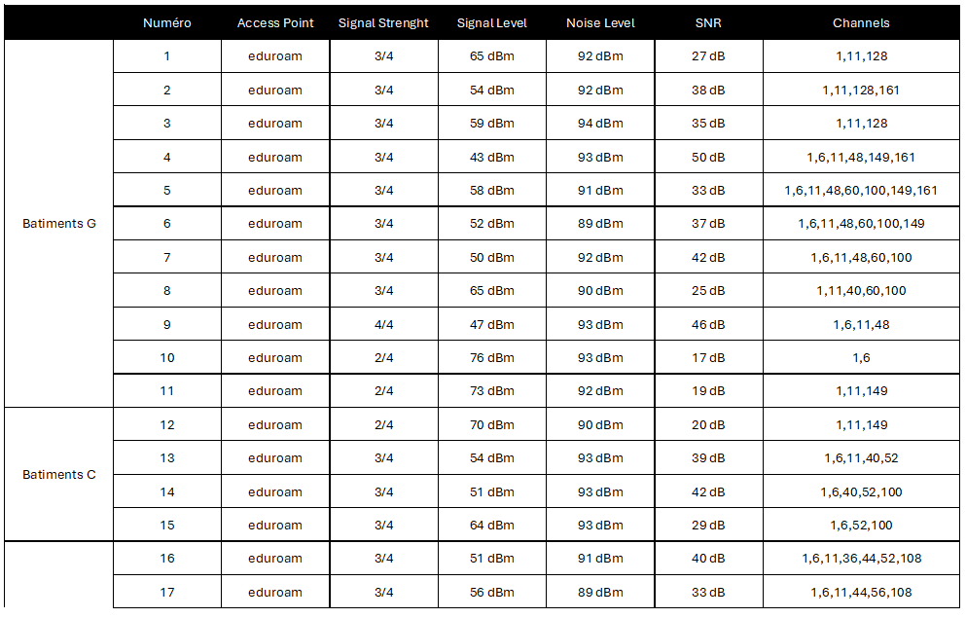
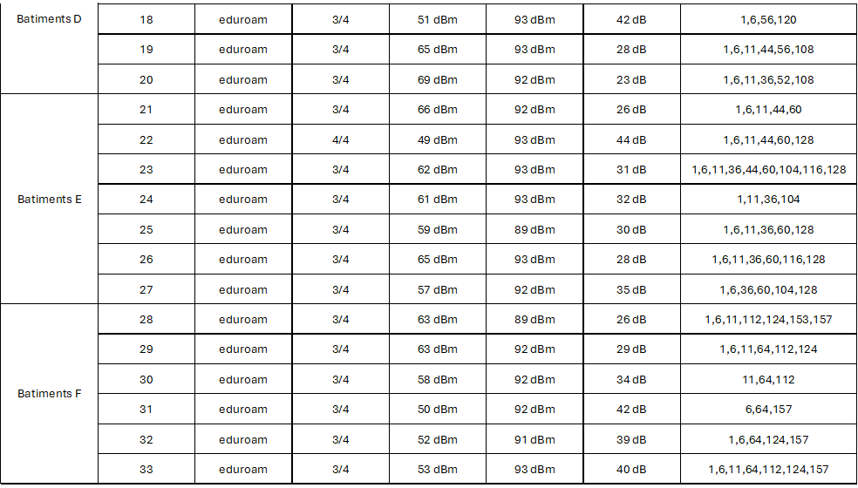
🔎 Analyse des points faibles
- Point 11 (Bâtiment G – BUT GIM)
  - Signal : 73 dBm avec un SNR de 19 dB → assez faible.
  - Contexte : situé dans l’espace des étudiants de BUT GIM, ce qui signifie que le débit réel est insuffisant pour un usage intensif.
  - Recommandation : installer un répéteur ou un point d’accès supplémentaire pour améliorer la couverture et garantir un débit correct.
- Point 10 (extérieur de l’IUT)
  - Signal : 76 dBm avec un SNR de 17 dB → très faible.
  - Contexte : normal, car ce point est en dehors des bâtiments de l’IUT.
  - Conclusion : pas nécessaire d’intervenir, la faiblesse est attendue.
- Point 12 (hall d’entrée – Bâtiment C)
  - Signal : 70 dBm avec un SNR de 20 dB → faible.
  - Contexte : ce point est stratégique car il se situe dans le hall d’entrée, un lieu de passage important.
  - Problème : ce niveau de signal est anormalement bas pour une zone centrale.
  - Recommandation : renforcer la couverture (répéteur ou repositionnement d’un AP).
Points corrects
- Les autres points (hors 10, 11 et 12) présentent des signaux compris entre 50 et 65 dBm avec des SNR supérieurs à 30 dB, ce qui est satisfaisant pour un usage normal.
- La couverture est globalement bonne dans les autres bâtiments (C, D, E, F).
Conclusion
- Action prioritaire : ajouter un répéteur dans l’espace BUT GIM (point 11).
- Action secondaire : corriger la faiblesse de du hall d’entrée (point 12).
- Pas d’action : point 10, car hors zone utile.
- Situation générale : la couverture est correcte ailleurs, donc pas de problème majeur.
2. DEVIS – Réaménagement de la salle réseau G007
2.1. Contexte
Dans le cadre de la réorganisation de la salle réseau G007, le département RT souhaite renouveler l’ensemble du matériel passif afin de répondre aux nouvelles exigences du BUT Réseaux & Télécommunications.
Le chef de département demande une documentation justifiant les choix techniques et présentant un devis détaillé.
2.2. Cahier des charges du devis
Tous les éléments doivent être choisis de préférence dans le e-catalogue LEGRAND.
Matériel à remplacer :
- Baie de brassage
- 7 panneaux de brassage 24 ports
- Lot de noyaux catégorie 6
- Goulottes
- Bobines de câble F/UTP Catégorie 6
- Bloc bureau vide
- Prises RJ45 catégorie 6 (1 module et 2 modules)
- …
2.3. Analyse des besoins
La salle réseaux G007 doit être réorganisée afin d’être conforme aux nouvelles exigences du BUT Réseaux & Télécommunications. Cette salle doit permettre aux étudiants de manipuler une infrastructure réseau complète intégrant du matériel passif et des équipements actifs.
Les besoins identifiés sont les suivants :
Capacité de brassage
- Le recâblage impose l’installation :
  - 7 répartiteurs 24 ports, soit 168 ports au total.
  - 1 baie de brassage de grande capacité permettant d’intégrer le matériel existant + l’extension future.
- Le câblage doit être structuré, durable et conforme aux normes Cat. 6.
Organisation du câblage
- Besoin de goulottes à compartiments pour séparer les chemins de câbles (données / alimentation).
- Nécessité d’ajouter chemins de câbles perforés (3 m) pour guider les câble sous les tables
- Utilisation de colsons et fixations Legrand pour un maintien propre et sécurisé sous les faux-plafonds.
Performances et contraintes techniques
- Le BUT RT demande désormais des réseaux supportant le 1 Gbit/s, ce qui justifie le choix du câble Cat 6 U/FTP.
- Besoin d’un câblage protégé des perturbations électromagnétiques : blindage global indispensable.
- Le réseau doit être évolutif pour accueillir :
  - des switches ,
  - des serveurs,
  - des équipements pédagogiques.
Ergonomie pédagogique
- Les blocs bureau vides et les prises RJ45 mono / double permettent :
  - une manipulation facile pour les étudiants,
  - une organisation propre pour les séances de TP.
Justification du matériel choisi
Les équipements choisis proviennent majoritairement de la gamme Legrand, ce qui garantit compatibilité, fiabilité et respect des normes professionnelles.
Chaque élément du devis répond à un besoin spécifique :

Baie de brassage Legrand (Réf. 6 467 60)
Justifications :
- Grande capacité pour accueillir plusieurs étages de panneaux de brassage.
- Rails réglables + passages de câbles
Panneaux de brassage 24 ports – 7 unités (Réf. 6 328 50)
Capacité totale : 168 ports RJ45
Compatibles Cat 6 F/UTP

Lot de noyaux RJ45 Legrand Cat. 6 (Réf. 0 337 64)
Installation rapide par clip

Goulottes 3 compartiments (Réf. 0 756 06)
Séparation des câbles (signal / puissance)
Clippage direct → installation rapide
Esthétique et sécurité dans la salle

Câble Catégorie 6 U/FTP (Réf. 0 327 78)
Support du 1 Gbit/s
Blindage global → protection contre perturbations
Robuste et durable

Prises RJ45 simple / double (Réf. 0 765 06 / 0 765 65 / 0 765 82)
Standard Cat 6
Compatibles avec blocs de bureaux
Accès facilité pour les étudiants

Accessoires réseau
- Cordons RJ45 Cat 6A (3 m et 0,5 m) : nécessaires pour les postes étudiants.
- Colliers colson + fixations murales : pour sécuriser le cheminement.

Main d’œuvre
- Comprend l’installation, la mise en baie, le repérage et la certification du câblage.
- Montant cohérent avec une réorganisation complète de baie + salle.
2.4. Document à fournir

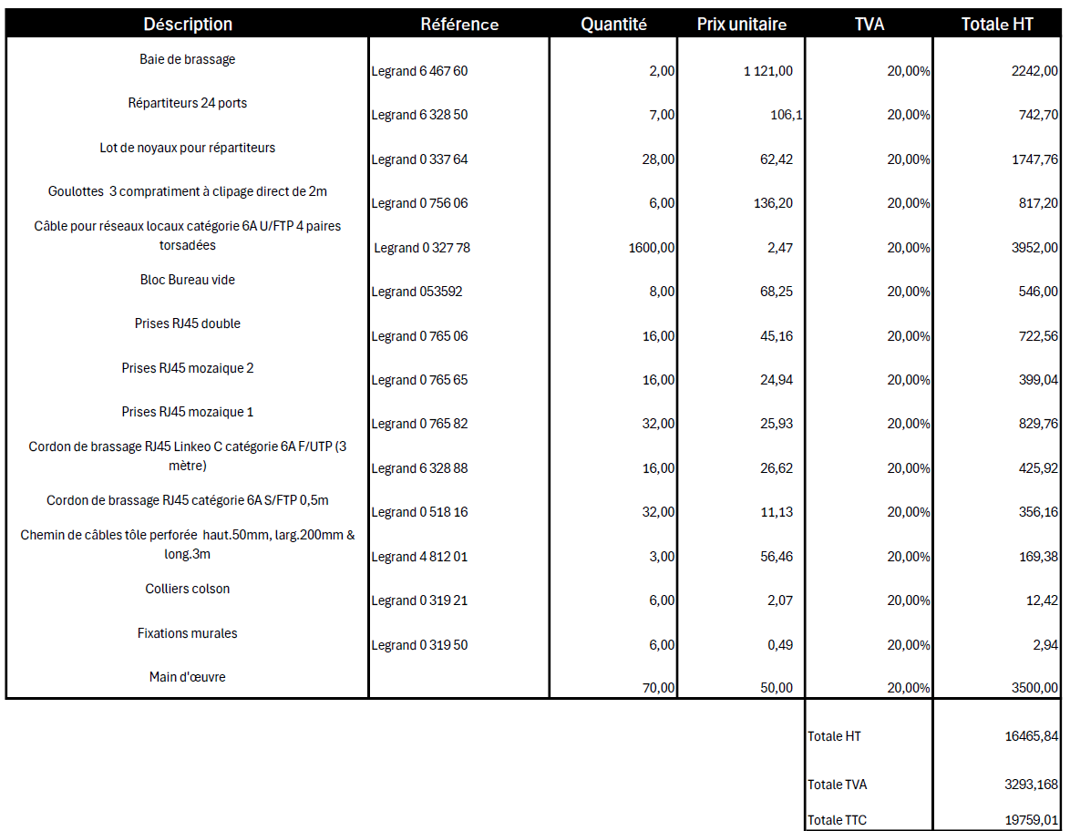

3. RECETTAGE – Câblage cuivre de la salle G007
3.1. Contexte
Dans le cadre du projet précédent, deux répartiteurs (B et C) ont été installés dans la baie gauche de la salle G007.
Le câblage reliant ces répartiteurs aux tables de travail 1 à 8 a été réalisé.
Notre mission : vérifier la conformité complète du câblage via une fiche de recette.

3.2. Cahier des charges du recettage
Fiche de recette :
- Conditions du test :
  - Testeur utilisé : Fluke Networks Cable IQ Qualification Tester,
- Vérification de la continuité des câbles
- Caractéristiques mesurées :
  - Longueur du câble
  - Catégorie détectée
  - Débit maximal (100/1000 Mb/s)
- Plan d’appariement indiquant :
  - N° de prise du répartiteur
  - N° de prise à la table de travail
Résultats :
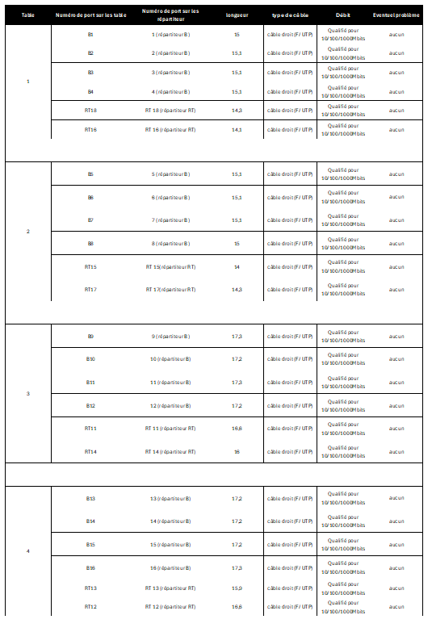
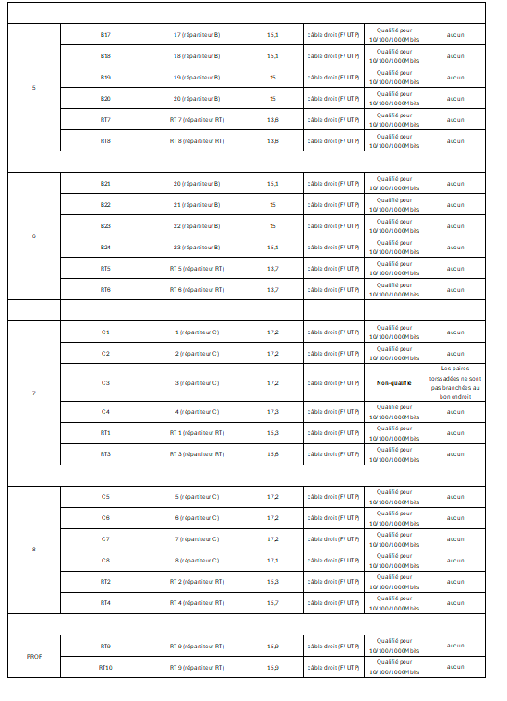
Câbles conformes
- Tous les câbles B (B1 à B24) → conformes, qualifiés pour 10/100/1000 Mbits, aucun problème signalé.
- Tous les câbles RT (RT1 à RT18) → conformes, qualifiés pour 10/100/1000 Mbits, aucun problème signalé.
- Câbles C1, C2, C4, C5, C6, C7, C8 → conformes, qualifiés pour 10/100/1000 Mbits, aucun problème signalé.
Câbles non conformes
- C3 (répartiteur C, port 3)
  - Problème identifié : Non qualifié, les paires torsadées ne sont pas branchées au bon endroit.
  - Conséquence : Le lien ne peut pas supporter les débits Ethernet standards (10/100/1000 Mbits).
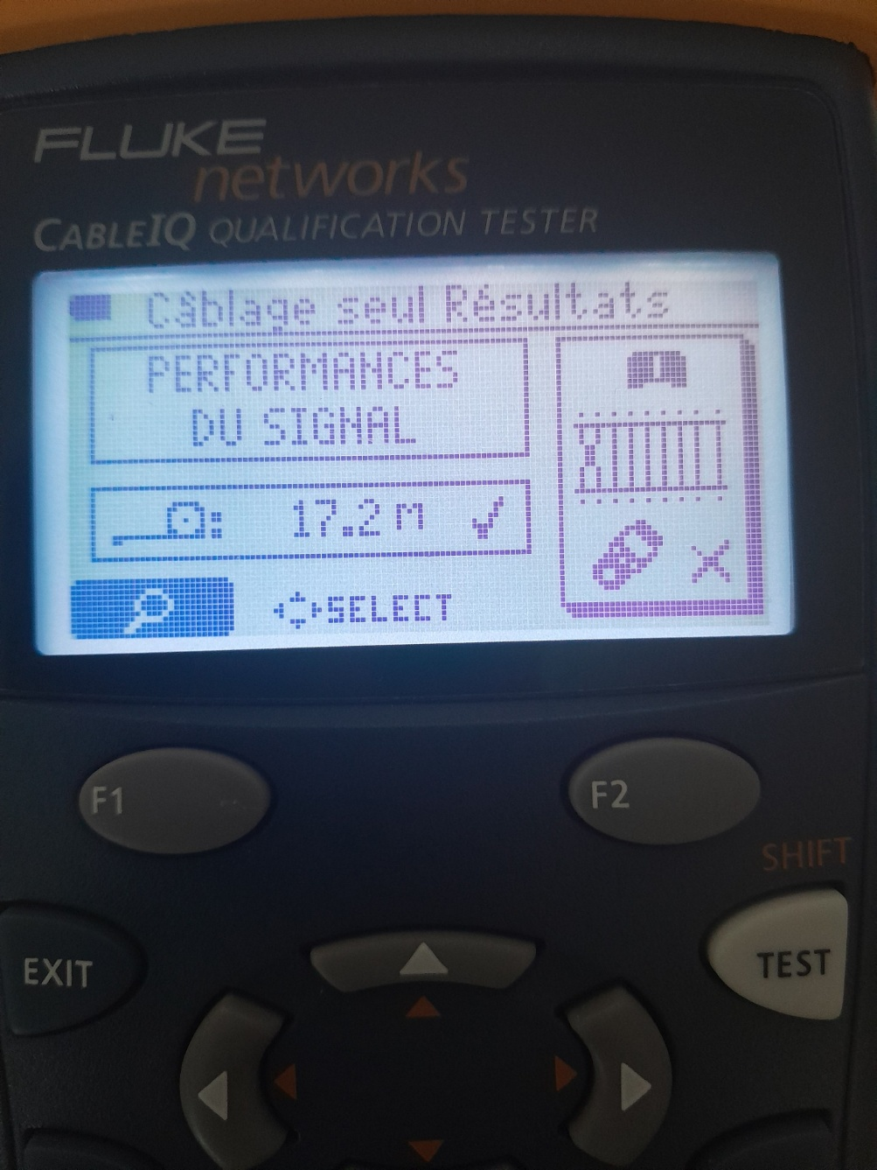
- Recâblage :
  - Pour C3, il faut rebrancher correctement les paires torsadées selon le standard Ethernet (TIA/EIA-568A ou 568B).
  - Cela implique de vérifier la terminaison au répartiteur et à la prise murale/table, puis de refaire le sertissage si nécessaire.
- Re certification :
  - Après correction du câblage de C3, il faudra effectuer un test de certification avec un appareil de mesure (Fluke ou équivalent) pour valider la conformité et garantir le débit 10/100/1000 Mbits.

Conclusion
Ce projet a permis d’évaluer l’état du réseau de l’IUT à travers trois volets : l’audit WiFi, le devis pour la salle G007 et le recettage du câblage.
L’audit révèle une couverture globalement satisfaisante, avec seulement quelques zones à renforcer. Le devis propose une solution complète et évolutive, basée sur du matériel Cat 6A adapté aux besoins pédagogiques du BUT RT. Enfin, les tests de recettage confirment la conformité du câblage, à l’exception d’un lien nécessitant un recâblage et une nouvelle certification.
De manière générale, les infrastructures sont fiables et prêtes à évoluer, avec seulement quelques ajustements ciblés pour optimiser la qualité du réseau.

